报到须知

1、根据各校离校时间安排，我段采取集中统一报到的方式，请分配到我段学生于2012年7月16、17日集中报到。请各位学生尽量选取到达到成都站（俗称火车北站）的列车。工作时间内达到成都站，段上可派人接车。同一方向的学生尽量集中同行，方便接车。请提前将到达时间、车次、姓名告知我们。联系人：李静平 028-86438490（市电），061-38490（路电），028-83350617（市电），13982157246，QQ：87115366（验证信息：学生报到），邮箱：871153665@qq.com。
成都东站乘坐2路公交车到达成都站（俗称火车北站）。
成都双流国际机场乘坐公交专线300路到达终点站火车北站。
单位具体地址：成都市金牛区小沙河东路38号，火车北站沿二环路往东800米，立交桥旁富丽城眼镜批发市场后100米。
可登陆成都三维地图http://zgcd.edushi.com/，直接输入“成都工务机械段”全站收索，就能详细看到单位所在地。
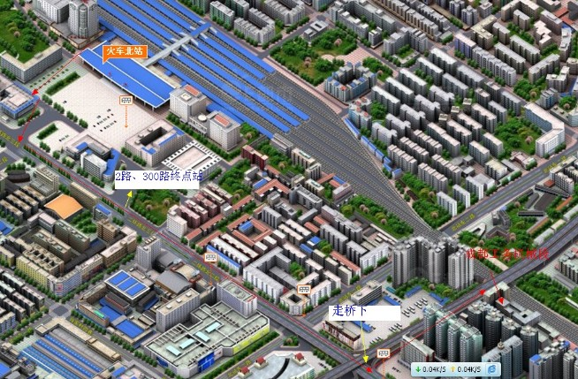
2、报到时需带上本人身份证、毕业证、报到证、就业协议及补充协议、职业资格证书、1寸免冠彩色照片2张，2寸免冠彩色照片1张（照片后注明姓名，出生年月）。
3、需要迁移户口的，需带上户口迁移证（户口在原籍的带上户口薄）。
4、为了方便办理工资卡，如果二代身份证遗失，请尽快办好二代身份证；若持临时身份证的，需带上本人户口本。

